POT PO GOLTEH

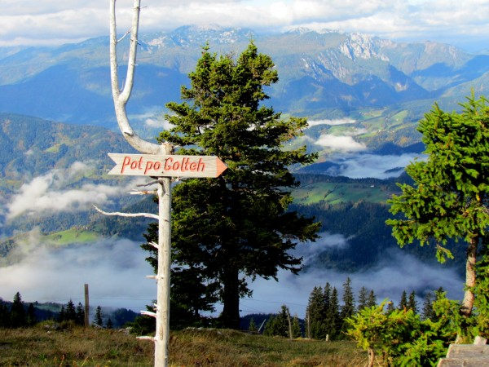
Golte so zakrasela planota na vzhodnem delu Kamniško - Savinjskih Alp. Najvišji vrh planote Golte je Boskovec (1587m). Naše izhodišče bo pri Alpskem vrtu. Pot nas bo vodila mimo hotela Golte do spomenika narodno osvobodilnega boja (XIV.divizija) in naprej do akumulacijskega jezera pri Treh plotih. Od tu bomo nadaljevali do koče na Starih stanih. Vmes si bomo ogledali še različne kraške pojave, od brezna do jame Ledenice in se povzpeli na razgledni stolp na Boskovcu . Krožno pot »Po Golteh« bomo zaključili pri Alpskem vrtu, kjer si bomo lahko ogledali cvetoče alpsko cvetje. Skupne hoje je do 4 ure.

Zbor in povratek
V soboto 22. april 2017 v Kamniku (pred športno dvorano) ob 7.00, v Preserjah pri Radomljah (pred šolo) ob 7.10, v Domžalah (za blagovnico Vele) ob 7.25 ter v Lukovici (pred šolo) ob 7.40.
Povratek v Lukovico ob 16.30, na zborno mesto v Domžale ob 16.45, v Preserje pri Radomljah ob 16.55 ter v Kamnik ob 17.05.

Slabo vreme
Izlet bo tudi v primeru slabega vremena. V tem primeru bo potek izleta prilagojen, tako da se bomo tudi prej vrnili na zborno mesto. Natančnejša ura prihoda bo znana zjutraj na zboru. Za vsak slučaj ne pozabi vzeti s seboj dežnika.

Obvezna oprema
Gojzarji, nahrbtnik (otroci naj imajo svoje nahrbtnike), jakna, udobne dolge hlače, pulover, kapa, rokavice, rezervno perilo, malica in pijača, kos izolacijske podloge za sedenje na tleh (armafleks), vrečka za smeti, dnevnik Mladega planinca, dežnik in kakšen evro ali dva za priboljšek v koči.

Cena in prijave
Cena izleta je 10 €. Prijave (izpolnjen odrezek s podatki) prinesi mentorici do torka, 18. aprila. Zaradi Zakona o davčnem potrjevanju računov prinesi denar v soboto na zborno mesto – vodja izleta ga bo pobral na avtobusu.

Vodja izleta in informacije: vodja ture je pripravnica za VPZS Neža Erjavc (041 594 380), ??

Prijavljam ______________________________ iz ___ razreda OŠ _______________________

Tel. št. _____________________ mail: _____________________________________________

Podpis staršev : _________________________

Domov gre (ustrezno obkroži): sam/a s starši

